До 2 декабря заплатите НДФЛ с депозитных доходов — смотрите, как его рассчитали

Налоговики объяснили порядок расчета НДФЛ с депозитных доходов (информация на сайте ФНС от 11.10.2024 →nalog.gov.ru). Вкладчики в этом году впервые платят НДФЛ с процентных доходов по банковским вкладам. Расскажите сотрудникам о порядке расчета, чтобы они знали, почему заплатить нужно именно столько.
Важная деталь
Если совокупный доход физлица с начала года превысит 5 млн руб., то ставка НДФЛ с депозитных доходов составит 15 процентов.
Что за налог с депозитных доходов. НДФЛ с депозитных доходов ввели в 2021 году. Однако в течение двух лет действовал мораторий, и доходы в виде процентов, полученных в 2021 и 2022 годах по вкладам в российских банках, не облагали налогом (п. 91 ст. 217 НК).
Процентные доходы, полученные в 2023 году, НДФЛ уже облагают. При этом рассчитывать налог физлицам не надо. Налоговики сами рассчитали НДФЛ с депозитных доходов на основании сведений, полученных от банков и Агентства по страхованию вкладов.
В срок до 1 ноября физлица должны были получить налоговые уведомления с исчисленной суммой НДФЛ, которую необходимо перечислить в бюджет. Уведомления можно найти в ЛК физлица на сайте ФНС, в личном кабинете на портале Госуслуг или в мобильном приложении «Налоги ФЛ». Если учетных записей в этих сервисах нет, то уведомление инспекторы направили обычной почтой. Заплатить налог надо не позднее 2 декабря 2024 года, так как 1 декабря — выходной (п. 6 ст. 228 НК). Если опоздать, за каждый день просрочки платежа инспекторы начислят пени.
Как считают НДФЛ с депозитных доходов. Инспекторы учитывают только процентный доход за вычетом необлагаемого минимума по всем вкладам (остаткам на счетах) в российских банках. При этом не имеет значения, какие вклады открыты: рублевые или валютные. Если процентный доход выражен в иностранной валюте, его пересчитают в рубли по официальному курсу ЦБ, который был установлен на дату получения дохода (п. 2 ст. 214.2 НК). При расчете сперва определяют необлагаемый процентный доход. Его рассчитывают по формуле.
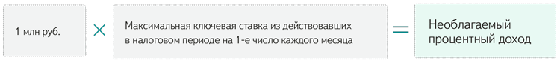
Например, в 2023 году максимальное значение ключевой ставки на начало месяца было зафиксировано в размере 15 процентов. Следовательно, необлагаемый доход за 2023 год составил 150 000 руб. (1 000 000 ₽ × 15%). При этом если совокупный процентный доход по всем вкладам в 2023 году не превысил 150 000 руб., то НДФЛ в 2024 году платить не нужно.
Следующий шаг — расчет НДФЛ с процентного дохода. Его определяют из разности двух показателей (п. 1 ст. 214.2 НК). Первый — сумма выплаченных процентов за отчетный налоговый период, второй — необлагаемый процентный доход. Полученную величину умножают на ставку 13 или 15 процентов. Вот формула расчета:
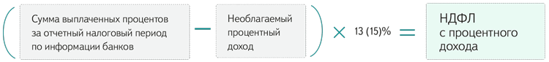
Дробить вклады и держать деньги небольшими суммами в нескольких банках, чтобы уйти от НДФЛ, незачем. Налоговики учитывают процентный доход, полученный вкладчиком во всех кредитных организациях, в совокупности. Рассмотрим порядок расчета налога на примере.
Пример. Как инспекция рассчитает НДФЛ с процентов по вкладам
В 2023 году совокупный доход А.П. Петрова в виде процентов по вкладам составил 550 000 руб. Максимальная ключевая ставка из действовавших в налоговом периоде на 1-е число каждого месяца составила 15 процентов.
Необлагаемый процентный доход составит 150 000 руб. (1 000 000 ₽ × 15%).
Сумма, с которой рассчитают НДФЛ, — 400 000 руб. (550 000 – 150 000).
НДФЛ к уплате — 52 000 руб. (400 000 ₽ × 13%).

Журнал «Главбух» №22, 2024

